13.TÝDEN (25. 11. – 29. 11. 2019)
Informace pro rodiče

- Vybíráme 410 Kč za dopravu na plavání. Prosíme o zaplacení do konce listopadu.

- Zkoušky na zpívání v kostele se uskuteční v pondělí (25. 11. od 15:00 do 15:45) a v pátek (29. 11. od 13:15 do 14:00) ve škole.

- V pátek 29. 11. 2019 od 16 hodin jste srdečně zváni do školy na adventní tvoření. Těšíme se na Vás.

- V pátek ráno si budeme přebírat slíbené pečivo na odpoledne. Děkujeme za spolupráci.

- Prosím o vyplnění hodnocení Vašeho dítěte v ŽK - Motivace pro další čtvrtletí. Např. na čem má ještě pracovat a pochvala.

CO NÁS ČEKÁ
ČJ – pořadí vět, slovo, dělení slov na konci řádku, počítáme hlásky
M – krokování do 30, součtové trojúhelníky, dvojnásobek, trojnásobek čísla, mince, cesty, měříme a odhadujeme

Prv – téma Rodina

VV – zimní téma
PČ - zimní téma

Další informace potřebné pro putování po ostrově…

Drazí ostrované,

příští týden se podrobněji domluvíme a naplánujeme třídní společnou odměnu za vyplněné bonusové políčko na mapě.

Přeji krásný víkend.

Vaše průvodkyně Šárka

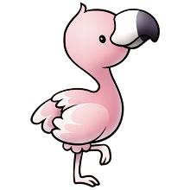
Týdenní plán

